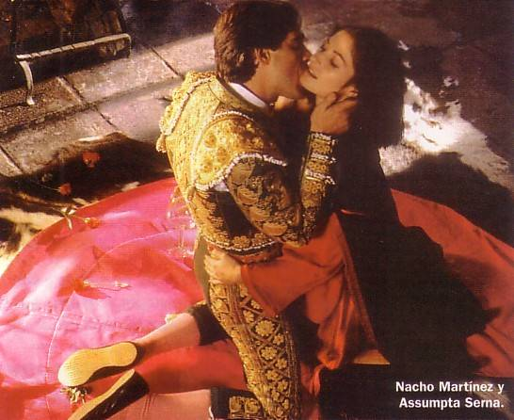
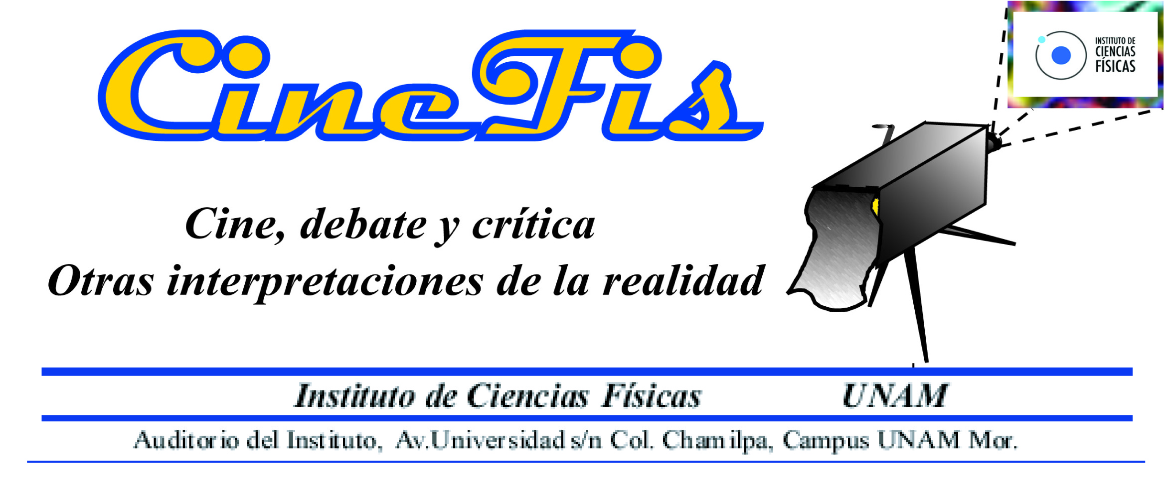
Cine Debate del Instituto de Ciencias Físicas se complace en invitar a la cuarta proyección del ciclo Entre la definición e identidad sexual; todo Almodóvar. Con la presentación de la película

Matador
Una película de Pedro Almodóvar (1985)

Un matador de toros retirado, ahora maestro de la tauromaquia, una abogada defensora de un presunto violador y un joven huérfano de padre que vive con su madre, educado bajo una férrea instrucción religiosa y que practica, a escondidas de su madre, en la escuela del matador, en Madrid, están inmersos en relaciones sexuales viciosas y violentas. Un policía investiga una serie de muertes sexuales inconexas, cuando se desata una vorágine de eventos entre los criminales y sus amantes. Almodóvar devela la verdad de manera paulatina, pero introduciendo conflictos colaterales de comportamientos, conductas, personalidades y vidas sociales disfuncionales, para culminar resolviendo de manera entre mágica y concreta la problemática del detective y el conflicto de los espectadores.
Esta película corresponde a lo que se ha llamado la etapa de la Influencia de los Maestros en Almodóvar.

Dirección: Pedro Almodóvar
País: España
Año: 1985
Reparto: Assumpta Serna, Antonio Banderas, Nacho Martínez, Eva Cobo, Julieta Serrano, Chus Lampreave, Carmen Maura, Eusebio Poncela, Bibiana Fernández, Luis Ciges, Eva Siva, Verónica Forqué
Guión: Pedro Almodóvar y Jesús Ferrero
Producción: Andrés Vicente Gómez
Música: Bernardo Bonezzi
Fotografía: Ángel Luis Fernández
Duración: 110 min.

Jueves 25 de octubre de 2012 19:00 hrs. Se invita también a la última proyección del ciclo
Pepi, Luci, Bom y otras chicas del montón
Asesor técnico Reyes García: reyes@fis.unam.mx

